通心络科（河北）科技有限公司

动态心电分析软件
软件开发计划

版本变更历史
版本 | 更改说明 | 日期 | 作者
A | 新建文件 | 2018-10-21 | 苑新

目录
1 目的 4
2 范围 4
3 术语和缩写 4
4 参考文件 4
5 产品概述 4
6 软件开发计划 5
7 软件配置管理 9
8 软件风险管理 9

- 目的
对整个软件开发阶段进行策划:规定软件开发各阶段的主要活动，资源分配，制定时间进度安排；规定软件的配置管理；制定软件风险管理计划。
- 范围
本计划适用软件整个开发周期。
- 术语和缩写
- 活动
一组单个或多个相互关联或相互作用的任务。
- 异常
任何偏离于所预期的需求说明书、设计文件、标准等的情况，或任何偏离于一些人员感知或经验的情况。
- 体系结构
系统或组件的组织结构。
- 配置项
能在给定的基准点上单独标识的实体。
- 交付物
一项活动或任务的要求或输出（包括文件）。
- 风险
损害严重度和其发生概率的结合。
- 风险管理
用于风险分析、评价、控制和监视工作的管理方针、程序及其实践的系统应用。
- 版本
某一配置项的已标识了的实例。
- 参考文件
《YY/T 0664-2008 医疗器械软件 软件生存周期过程》
《GB/T 25000.51-2016 软件工程 软件产品质量要求与评价(SquaRE)商业现货(COTS)软件产品的质量要求和测试细则》
《YY/T 0316-2016 医疗器械 风险管理对医疗器械的应用》
- 产品概述
  - 产品预期用途
用于动态心电图数据的传输、显示和分析。
  - 软件信息
软件名称：动态心电分析软件
软件规格型号：ECG Analyst V1.0
  - 软件功能
1）患者信息：分析参数设置、重新分析；
2）编辑模板：快速浏览一个模板中的所有QRS、改变模板的类型、分类显示、合并子模板、查看放大心电图、Demix、心搏编辑窗、散点图；
3）事件统计：选择某个时间区间发生的事件、按联律（连发）个数选择事件、快速保存心电图片段；
4）片段图编辑：浏览片段图、重新设定片段图的标签、删除片段图；
5）页扫描：修改心搏类型；
6）房颤：检测房颤；
7）ST：查看ST事件；
8）HRV：时域分析、频域分析、非线性分析；
9）直方图：查看间期、间期比、心率直方图；
10）报告编辑：查看报告参数；
11）生成报告：编辑分析结论、报告预览/打印。
- 项目目标和意义
项目目标：应按照本文“9.1 活动任务安排表”策划的时间内实现“5.1 产品预期用途”的功能，保证产品的安全性和有效性。
项目意义：
- 软件开发计划
  - 软件安全分级
依据《YY/T 0664-2008 医疗器械软件 软件生存周期过程》4.3确定软件的安全性级别。
动态心电分析软件，即使全部功能失效或已发其他的错误，可能对健康有不严重伤害或损坏，软件安全级别定为B级。
  - 软件开发流程
软件开发过程分为10个阶段，按照时间顺序分别为软件开发策划、软件需求分析、软件体系结构设计、软件详细设计、软件单元实现和验证、软件集成和集成测试、软件系统测试、网络安全测试、软件用户测试、软件发行。
注：软件集成时，应明确具体的集成计划；软件集成测试与软件系统测试，在经过评审后，认为有必要，可以合并进行。

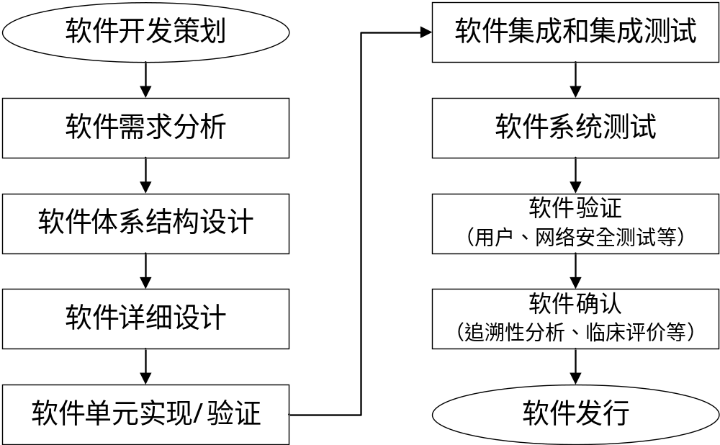
  - 缺陷管理
缺陷管理工具：禅道，由软件负责人输出《禅道操作手册》？或者是：office办公软件？
根据本计划和《软件问题解决过程控制程序》，由研发部组织拟订《软件缺陷分析报告》，明确单元测试、集成测试、系统测试、用户测试的缺陷管理活动要求，品质注册部在执行过程中保留缺陷管理记录。
  - 网络安全
根据《医疗器械网络安全注册技术审查指导原则》的要求，以及风险管理中网络危险（源）和风险控制措施的输出，在软件需求分析中纳入网络安全的适用项，进而在设计规范（软件体系结构设计、详细设计和单元实现）中涵盖产品网络安全要求，并进行验证，保证网络安全。
根据项目的进程，必要时由品质注册部形成《网络安全事件应急相应计划》，规定网络安全事件风险管理、应急响应措施验证、用户告知、召回等活动要求。

- 资源需求
人力：2名以上研发人员，2名以上检验人员，2名以上生产人员；
设备：电脑、光盘刻录机、打印机；
厂房：现厂房满足生产需求。
- 项目组成员
 | 人员 | 部门 | 学历 | 专业
项目负责人 | 张永宝 | 研发部/生产部 | 硕士 | 电子通讯
项目组成员 | 马军 | 品质注册部 | 博士 | 化学
项目组成员 | 祖英丽 | 综合部 | 本科 | 工商管理
项目组成员 | 李宾 | 品质注册部 | 本科 | 电气技术教育专业
项目组成员 | 王超 | 市场销售部 | 本科 | 自动化
项目组成员 | 苑新 | 研发部 | 硕士 | 电子与通信工程
项目组成员 | 张乔 | 品质注册部 | 硕士 | 电工理论与新技术

成员 | 职位 | 职责
 | 软件工程师 | 组织制定软件需求分析，承担软件设计开发、软件集成策划。  负责外包软件的技术沟通。
 | 技术负责人 | 审核软件生存周期文档，同行评审。
 | 软件测试工程师 | 负责单元测试。
 | 品质注册负责人 | 制定软件开发计划、组织编制软件配置计划、软件风险分析、会审软件生存周期文档。
 | 质量工程师 | 负责软件设计开发评审，单元验收、集成测试、系统测试、网络安全测试和用户测试。
 | 项目负责人 | DHF文件批准。
 | 配置管理员 | 实施软件配置管理工作。

  - 活动任务安排表
依据开发过程中的阶段分配活动任务，各个活动任务的输出以及开始时间结束时间规定如下表。对于表中所规定的输出文件应当在对应的结束时间完成，但并不强制为最终版本，可以在对应结束时间后仍可以对原来文件进行修改升版。
序号 | 活动任务 | 交付物或输出 | 开始时间 | 结束时间
1 | 软件开发策划 | 技术可行性调研报告  软件开发计划（包含风险管理、配置管理）  注册临床路径  策划评审检查表 | 2018年10月 | 2018年10月
2 | 软件需求分析 | 软件危险（源）分析表（可以并入系统危险（源）分析表）  产品法规标准规范  软件需求规范  软件需求规范评审报告  输入评审检查表 | 2018年11月 | 2018年11月
3 | 软件体系结构设计 | 软件体系结构设计规范  软件体系结构设计评审报告 | 2018年12月 | 2018年12月
4 | 软件详细设计 | 软件详细设计规范  软件详细设计评审报告 | 2019年1月 | 2019年1月
5 | 软件单元实现和验证 | 单元测试计划  单元测试报告  单元实现及测试代码  软件单元验收评审报告 | 2019年2月 | 2019年12月
6 | 软件集成测试 | 软件集成计划  软件集成测试方案  集成测试工程文件  软件集成测试报告 | 2020年1月 | 2020年1月
7 | 软件系统测试 | 软件系统测试方案  软件系统工程文件  软件系统测试报告 | 2020年2月 | 2020年2月
8 | 网络安全 | 网络安全测试计划  网络安全测试报告 | 2020年3月 | 2020年3月
9 | 软件用户测试 | 使用说明书  软件用户测试方案  软件用户测试报告  剩余异常报告  软件及网络安全可追溯性分析报告  软件危险（源）分析报告 | 2020年4月 | 2020年4月
10 | 软件发行 | 发布日志  成品软件 | 2020年4月 | 2020年4月

  - 文档策划
序号 | 文档名称 | 目的 | 主要内容
 | 技术可行性调研报告 | 对整个软件开发技术可行性进行确认 | 评估软件开发中会用到的技术以及是否可行
 | 软件开发计划 | 对整个软件开发阶段进行策划，规定软件开发各阶段的主要活动，分配资源，制定时间进度。 | 软件开发过程的人员职责分配，各项活动任务安排，风险管理，配置管理等
 | 软件配置说明书 | 规定软件项目的配置管理活动，确保配置管理有计划的进行，工作产品经过标识、受控和可用。 | 受控项目的级别、型式、类别或清单；软件配置管理活动和任务；负责进行软件配置管理和活动的部门或人员；该部门或人员和其他部门（如负责软件开发或维护的部门或人员）的关系。配置标识；何时应用问题解决过程
 | 风险管理计划 | 建立风险管理小组，策划产品各阶段的风险管理活动和评审的要求，明确各个阶段需要输出的风险管理文档/记录。 | 软件安全性级别判定，确定风险管理小组，风险可接受性评价准则，产品风险管理活动计划，需求定义和实现风险管理的可追溯性
 | 注册临床路径 | 该文件规定动态心电分析软件注册和临床路径，以及各个阶段必须具备的条件，为产品的注册提供路径指导。 | 明确职务和职责，写清楚注册临床路径策划，以及各阶段需要准备的资料
 | 策划评审检查表 | 审核现阶段输出文件清单，是否满足评审条件的符合性判断 | 列出该阶段输出文件、确定评审目标
 | 软件危险（源）分析表 | 对软件可能产生的危险（源）进行分析，并进行规避 | 风险准则，可能产生危险（源）的事件序列，损害估计，风险控制措施等
 | 产品法规标准需求规范 | 本文件是根据产品的目标市场，识别产品需要符合的法规标准。 | 列出需要满足的标准清单和法规清单，对其适用性进行分析
 | 软件需求规范 | 规定并描述软件基本功能、性能。为软件体系结构设计和详细设计提供设计输入，为测试方案提供验证参考。 | 功能需求规定，界面需求规定，性能需求，报警提示等
 | 软件需求规范评审报告 | 对需求规范评审 | 对需求规范中的各项规定评审
 | 软件及网络安全可追溯性分析报告 | 追踪软件开发、验证、确认结对，对需求规范、设计规范、源代码、测试、风险管理之间的关系，分析已识别关系的正确性、一致性、完整性和准确性。 | 在不同的阶段完善不同的内容，包括需求规范、设计规范、源代码、测试、风险管理之间的关系，分析已识别关系的正确性、一致性、完整性和准确性
 | 输入评审检查表 | 审核现阶段输出文件清单，是否满足评审条件的符合性判断 | 列出该阶段输出文件、确定评审目标
 | 软件体系结构设计规范 | 将软件需求转换为体系结构，为软件详细设计文档提供依据和参考 | 运行环境，结构概述，软件体系结构和功能模块划分，主程序流程图等
 | 软件体系结构设计评审报告 | 对软件体系结构设计进行评审 | 对体系结构规范中的各项规定评审
 | 软件详细设计规范 | 规范在十二导联动态心电记录仪的软件需求规范和体系结构规范的基础上，对软件的各模块、程序、子系统分别进行实现层面上的要求和说明。 | 软件系统组织结构，模块间关系，模块单元设计，界面设计，数据结构定义等
 | 软件详细设计评审报告 | 对软件详细设计进行评审 | 对软件详细设计规范中的各项规定评审
 | 软件单元测试计划 | 对软件单元的设计和功能实现制定验证的计划 | 测试环境，测试人员职责，验证准则，测试任务，测试步骤等
 | 软件单元测试报告 | 对软件单元测试结果分析 | 测试结果分析
 | 软件单元验收评审报告 | 本文用于证明对动态心电分析软件单元验收实施了评审并形成评审报告。 | 包括评审概述、评审输入、评审要求、评审意见记录、标准检查表等
 | 软件集成计划 | 对软件单元进行集成的计划 | 集成软件单元
 | 软件集成测试方案 | 对软件集成进行测试的计划 | 测试环境，测试人员职责，测试任务，测试步骤和验证准则等
 | 软件集成测试报告 | 对软件集成测试结果分析 | 测试结果分析总结
 | 软件系统测试方案 | 对软件进行测试验证的计划 | 测试环境，测试人员职责，测试任务，测试步骤和验证准则等
 | 软件系统测试报告 | 对软件系统测试结果分析 | 测试结果分析总结
 | 网络安全测试方案 | 对软件网络安全测试的方案 | 测试环境，测试人员职责，验证准则，测试任务，测试步骤等
 | 网络安全测试报告 | 对软件网络安全测试结果分析 | 测试结果分析
 | 软件用户测试方案 | 对软件进行用户体验测试 | 测试人员选择、测试任务，测试步骤和接受准则等
 | 软件用户测试报告 | 对用户体验进行结果分析 | 测试结果分析总结
 | 剩余问题异常报告 | 确保剩余异常问题不会构成不可接受风险 | 评价所有已知的剩余异常问题等
 | 软件发布日志 | 软件发布说明 | 对软件概要介绍，说明软件版本，生效日期等
  - 时间表
设计开发阶段 | 任务内容 | 参与部门及职责 | 开始日期 | 结束日期 | 投入人力 | 评审人员
策划阶段 | 软件开发策划及可行性分析 | 市场销售部：市场调研；  研发部：技术可行性分析；  生产部：生产可行性分析；  品质注册部：选择适用法律/法规和适用的注册、临床路径；  综合部：分析资源需求。 | 2018年10月 | 2018年10月 | 5 | 项目负责人、研发工程师、工艺工程师、采购人员、注册人员
输入阶段 | 根据策划阶段收集的信息，以及风险管理输出和法规及标准需求，确定与产品有关的要求以及其后阶段的详细活动安排和资源分配 | 研发部：形成产品需求规范、进行风险分析；  品质注册部：形成法规需求、进行风险分析；  生产部：对产品实现所需基础设施、设备及环境进行评估、进行风险分析；  综合部：进行风险分析；  市场销售部：进行风险分析。 | 2018年11月 | 2018年11月 | 5 | 项目负责人、研发工程师、质量工程师、工艺工程师、采购人员、注册人员
样品阶段/设计开发转换 | 根据输入结果对产品进行设计开发，完成设计开发到生产的转换活动 | 研发部：对产品进行设计开发，协助设计开发转换活动；  生产部：对研发部输出的结果进行生产工艺转换及基础设施鉴定；  品质注册部：对研发部和生产部输出的结果进行检验工艺转换，以及基础设施鉴定；  综合部：原材料、设施设备的购买 | 2018年12月 | 2020年3月 | 5 | 项目负责人、研发工程师、生产部代表、采购人员、质量工程师、注册工程师
输出阶段 | 设计人员依据设计和开发输入开展设计开发活动，形成设计和开发输出 | 研发部：输出原材料质量标准等文件；  生产部：输出生产工艺等文件；  品质注册部：输出检验SOP等文件；  综合部：配合其他部门完成文件输出。 | 2020年3月 | 2020年3月 | 5 | 项目负责人、研发工程师、生产部代表、采购人员、质量工程师、注册工程师
验证阶段 | 依据设计开发输入中的安排对阶段设计输出进行适当的验证，以确保设计输出满足设计输入的要求 | 研发部：配合验证人员完成验证；  生产部：负责验证用样品的制造；  品质注册部：负责产品设计验证策划；  综合部：确保验证的设施、设备等资源的提供。 | 2020年4月 | 2020年8月 | 5 | 项目负责人、研发工程师、质量工程师、工艺工程师、采购人员、注册人员
确认阶段 | 为确保产品能够满足规定的使用要求或预期用途的要求，对设计进行确认 | 研发部：确保设计开发产品满足使用要求或预期用途；  生产部：负责确认样品的制造；  品质注册部：负责确认样品的检测及临床试验的开展或临床评价报告的编写；  综合部：提供确认样品的制造原材料。 | 2020年8月 | 2020年9月 | 5 | 项目负责人、研发工程师、质量工程师、工艺工程师、采购人员、注册工程师和临床工程师

- 软件配置管理
根据本计划，由品质注册部组织拟订《软件配置说明书》。
- 问题解决过程软件部署
软件进入集成测试后，发现问题后，问题解决过程根据《软件问题解决过程控制程序》的规定执行在本公司刻录光盘，交付给客户后，由本公司安装人员进行软件安装、设置和配置等。

- 问题解决过程
软件进入集成测试后，发现问题后，问题解决过程根据《软件问题解决过程控制程序》的规定执行。
- 软件风险管理
软件的风险管理过程根据《软件风险管理过程控制程序》执行，作为系统的软件，纳入产品系统风险管理过程中进行分析和管理，根据风险管理策划实施，并保留相应的记录。
- 可追溯性分析要求
在产品的需求阶段对软件进行风险分析，应涵盖现成软件和网络安全的控制要求。将分析出的已知风险逐一编号，制定相应的风险控制措施，并将风险控制措施并入软件需求、系统需求中，对所有的需求逐一进行编号。开发人员按照需求进行软件开发来实现风险控制措施，应在体系结构设计和详细设计过程中，给每一软件项或软件单元编号，已实现与风险控制措施的追溯性，并在软件测试过程中制定软件验证方案，对需求逐一进行验证，验证的项目所对应的需求编号会在测试方案中标明，保证所有风险控制措施均得到验证，以此来实现风险、需求和风险控制措施之间的追溯性。
- 输入阶段：分析风险管理与软件需求的对应关系，软件需求与产品需求的对应关系，形成追溯表。
- 软件设计阶段：分析软件需求与软件设计（体系结构或详细设计）之间的关系，形成追溯表。
- 单元实现阶段：分析软件设计与源代码、源代码与测试用例之间的关系，形成追溯表。
- 软件测试阶段：分析单元测试用例与单元设计之间的关系，分析集成测试用例与详细设计、体系结构设计之间的关系，分析系统测试与软件需求之间对应关系，分析系统测试与风险管理的关系，形成追溯表。
- 用户测试：分析用户测试与用户需求、用户测试与风险管理的关系，形成追溯表。
完成以上追溯后，形成可追溯分析记录。

